Na osnovu članka 2. Zakona o financiranju javnih potreba u kulturi (NN broj 83/22) i na osnovu članka 32. i 94. Statuta Općine Kaptol („Službeni glasnik Općine Kaptol“ broj 02/21 i 06/22), Općinsko vijeće Općine Kaptol na svojoj 19. sjednici održanoj 18. prosinca 2023. godine donijelo je

**P R O G R A M**

**javnih potreba u kulturi u Općini Kaptol za 2024. godinu**

# Članak 1.

Ovim Programom obuhvaćaju se svi oblici poticanja i promicanja kulture i kulturnih djelatnosti što pridonose razvitku i unapređivanju kulturnog života Općine Kaptol.

# Članak 2.

Javne potrebe u kulturi za koje se sredstva osiguravaju iz proračuna Općine jesu kulturne djelatnosti i poslovi, akcije i manifestacije u kulturi od interesa za Općinu Kaptol, a osobito:

- djelatnost udruga u kulturi

- poticanje umjetničkog i kulturnog stvaralaštva mladih

- akcije i manifestacije u kulturi što pridonose razvitku i promicanju kulturnog života od interesa za Općinu.

- sufinanciranje arheoloških istraživanja na području Općine Kaptol

- sufinanciranje radova obnove i uređenja objekta udruga kulture i sakralnih objekta

# Članak 3.

U 2024. godini, za program kulture i religije izdvojit će se 66.070,00 €. Po provedenom Javnom pozivu iz proračuna Općine Kaptol, financirat će se kulturne i humanitarne djelatnosti i programi u iznosu od 12.170,00 €.

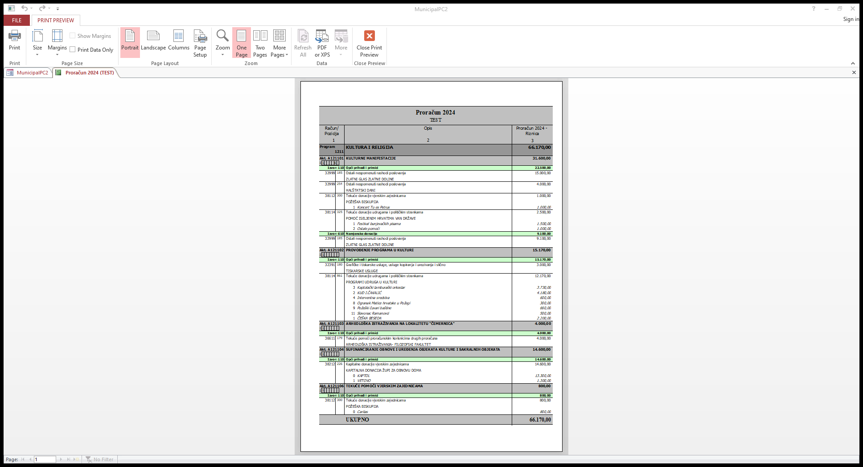

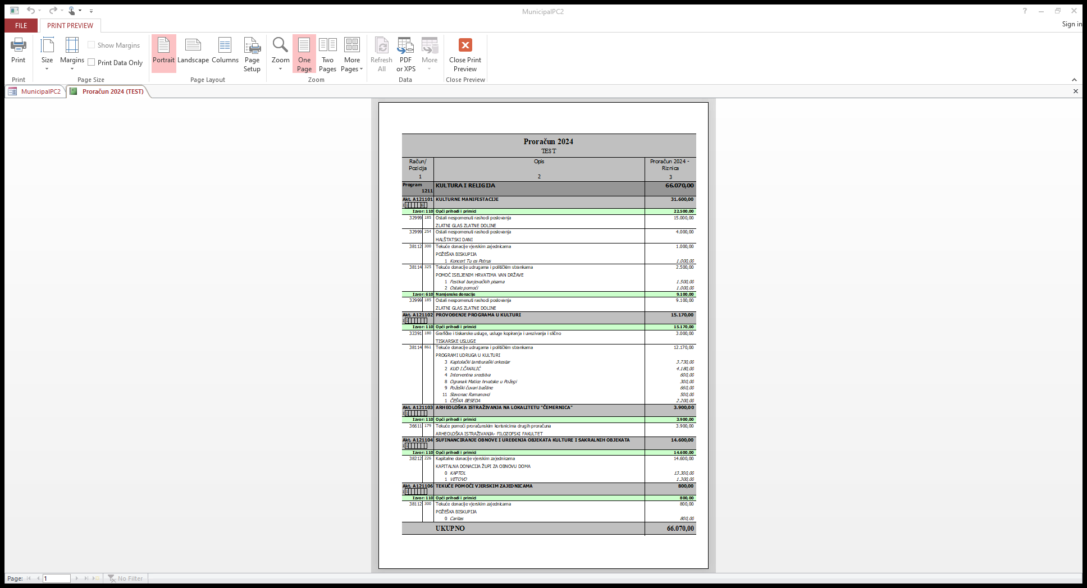

# Članak 4.

Sredstva iz prethodnog članka za rad udruga izdvajat će se na račun istih sukladno ostvarenju općinskog proračuna sa naslova općih prihoda i primitaka i pomoći. Sve udruge koje ostvare sredstva iz proračuna Općine Kaptol podnose godišnje izvješće o utrošku sredstava općinskom načelniku najkasnije do 28.02. tekuće godine za prethodnu godinu, a onim udrugama koje to nisu učinile za prethodnu godinu uskratit će se sredstva iz Proračuna za 2024. godinu.

# Članak 5.

Ovaj Program stupa na snagu 01.01.2024. godine i objavit će se u „Službenom glasniku Općine Kaptol“.

# O P Ć I N S K O V I J E Ć E O P Ć I N E K A P T O L

KLASA:

URBROJ:

Kaptol, 18. prosinca 2023.

**PREDSJEDNIK:**

Dario Lončarević mag.prim.educ.